访客预约操作手册
- 关注“云上青大”微信公众号，“服务平台”中选择“访客预约”功能，如图1，在访客预约中选择新建预约，如图2；
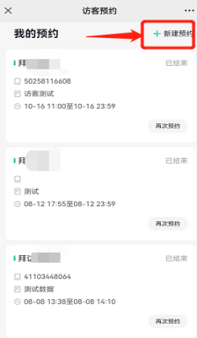
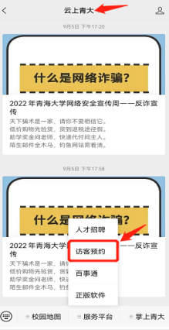

图1云上青大 图2新建预约

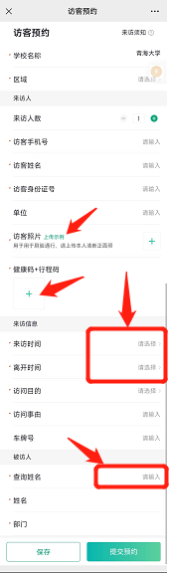
- 访客填写相关信息如图3，正确填写进校出校时间，正确输入被访人姓名点击后下方姓名部门自动显示，提交预约如图4待审批或取消预约，查看审核进度；
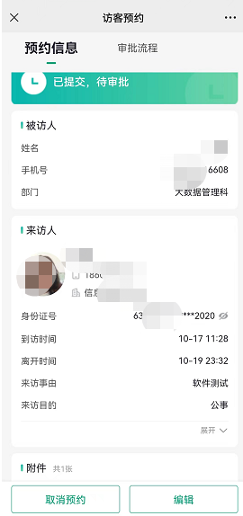

图3预约填报 图4预约提交

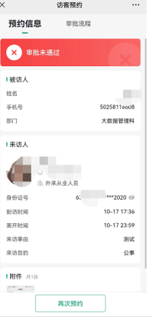
- 查看审核情况及审核未通过原因如图5、6、7；
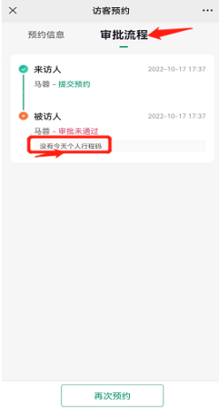
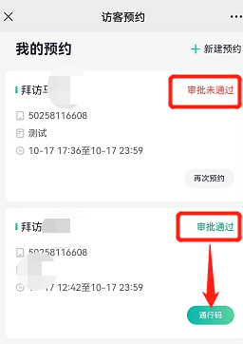

图5审核情况 图6审核进度及原因 图7审核未通过
- 完成预约，可查看预约信息，如图8、9；
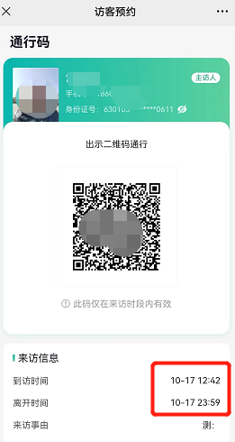
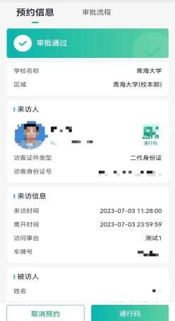
图8预约信息 图9预约通行码显示
- 特殊情况说明
（1）访客未预约、预约审核未通过、预约超时或上传照片不合格等均显示“用户未注册”，如图10；
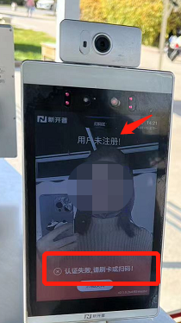

图10用户未注册
- 审批人点击“通过”后显示黑色横线，说明访客照片不合格或填写个人信息有误，请让访客取消当前预约，重新填写正确信息或照片后提交。

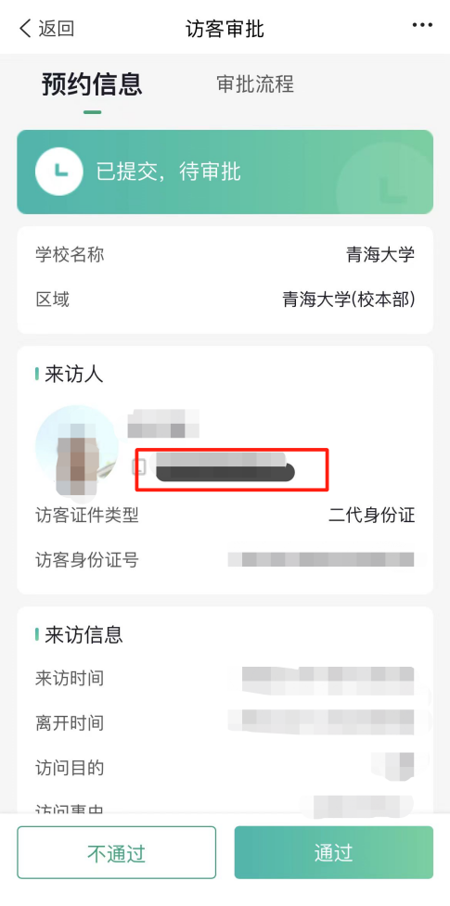
图11 无法审批

